高餐大畢業生薪情看漲 澳門酒店業跨海求才月薪最高達八萬

網路：24 | 報紙：2 | 電視: 2
Youtube: 1

序 | 日期/媒體 | 標題 | 版面/網址
 | 2024/05/16  中央社 | 高餐大畢業生薪情看漲 澳門酒店業跨海求才月薪最高達八萬 | https://www.cna.com.tw/postwrite/Chi/371077
 | 2024/05/16  台銘新聞 | 高餐大畢業生餐旅業最愛 澳門酒店業跨海求才月薪最高達八萬 | https://www.goodtiming6s.com.tw/news3ebda9635f66d.htm
 | 2024/05/16  環球日報社 | 【高餐大畢業生薪情看漲 澳門酒店業跨海求才月薪最高達八萬】 | https://www.worldnews-tw.com/page/news/show.aspx?num=22727&kind=8&lang=TW
 | 2024/05/16  媒事看新聞 | 高餐大畢業生行情看漲 這家企業跨海求才月薪最高達八萬 | https://times.586.com.tw/2024/05/679826/
 | 2024/05/16  天天上新聞 | 高餐大畢業生行情看漲 這家企業跨海求才月薪最高達八萬 | https://mknews.com.tw/2024/05/678245/
 | 2024/05/16  Match生活網 | 高餐大畢業生薪情看漲 澳門酒店業跨海求才月薪高達八萬 | https://m.match.net.tw/pc/news/life/20240516/7957263
 | 2024/05/16  e報生活誌 | 薪情看漲！高餐大為畢業生舉辦徵才活動 媒合學生與企業共創美好未來 | https://enews-life.com.tw/2024/05/596995/
 | 2024/05/16  蕃薯藤 | 高餐大畢業生行情看漲 這家企業跨海求才月薪最高達八萬 | https://n.yam.com/Article/20240516759625
 | 2024/05/16  PChome新聞 | 高餐大畢業生薪情看漲 澳門酒店業跨海求才月薪高達八萬 | https://news.pchome.com.tw/living/newstaiwandigi/20240516/index-71583327748752279009.html
 | 2024/05/16  波新聞 | 高餐大畢業生薪情看漲 澳門酒店業跨海求才月薪高達八萬 | https://www.bo6s.com.tw/news_detail.php?NewsID=81861
 | 2024/05/16  鮮週報 | 高餐大就業媒合邀160家企業開缺逾3700個 24家廠商現場面談月薪上看80K | https://freshweekly.tw/?pn=vw&id=z1cknj5m8t9b#vw
 | 2024/05/16  Owl News | 高餐大畢業生薪情看漲 澳門酒店業跨海求才月薪最高達八萬 | https://news.owlting.com/articles/696845
 | 2024/05/16  今傳媒 JNEWS | 高餐大畢業生行情看漲 這家企業跨海求才月薪最高達八萬 | https://focusnews.com.tw/2024/05/584472/
 | 2024/05/16  Yahoo!新聞 | 高餐大畢業生薪情看漲 澳門酒店業跨海求才月薪高達八萬 | https://tw.news.yahoo.com/%E9%AB%98%E9%A4%90%E5%A4%A7%E7%95%A2%E6%A5%AD%E7%94%9F%E8%96%AA%E6%83%85%E7%9C%8B%E6%BC%B2-%E6%BE%B3%E9%96%80%E9%85%92%E5%BA%97%E6%A5%AD%E8%B7%A8%E6%B5%B7%E6%B1%82%E6%89%8D%E6%9C%88%E8%96%AA%E6%9C%80%E9%AB%98%E9%81%94%E5%85%AB%E8%90%AC-041426777.html
 | 2024/05/16  洞見新聞網 | 星宇航空 澳門酒店 日本機場 高餐大校園徵才月薪上看八萬 | https://insightnews.network/archives/44906
 | 2024/05/16  透視新聞網 | 高餐大畢業生薪情看漲 澳門酒店業跨海求才月薪最高達八萬 | https://www.facebook.com/story.php?story_fbid=764750145803312&id=100068049990813&mibextid=RUbZ1f&rdid=SPvibQ3Z018JFH0M
 | 2024/05/16  台灣新生報 | 高餐大畢業生薪情看漲 澳門酒店業跨海求才月薪最高達8萬元 | https://www.tssdnews.com.tw/?FID=67&CID=740249
 | 2024/05/16  台灣好報 | 高餐大畢業生薪情看漲 澳門酒店業跨海求才月薪高達八萬 | https://newstaiwan.net/2024/05/16/182408/
 | 2024/05/16  LIFE.TW | 高餐大畢業生行情看漲 這家企業跨海求才月薪最高達八萬 | https://life.tw/?app=view&no=2356451
 | 2024/05/16  品觀點 | 高餐大畢業生薪情看漲 澳門酒店跨海求才月薪八萬 | https://www.pinview.com.tw/News/27078.html
- 2 | 2024/05/16  新高屏 | 高餐大畢業生薪情看漲 澳門酒店業跨海求才月薪最高達八萬 | https://kaopingtimes.com/archives/11280
 | 2024/05/16  亞太新聞網 | 高餐大畢業生薪情看漲 澳門酒店業跨海求才月薪最高達八萬 | https://www.atanews.net/?news=105847
 | 2024/05/16  創新聞 | 高餐大畢業生餐旅業最愛 月薪最高達八萬 | https://pronews.tw/2024/05/16/53228/
 | 2024/05/16  漾新聞 | 高餐大校園徵才 星宇航空澳門酒店求才月薪上看八萬 | https://www.youngnews3631.com/news_detail.php?NewsID=7117  https://www.youtube.com/watch?v=qAIfpkg7UF4
 | 2024/05/16  民視新聞 | 高雄餐旅大學企業徵才活動 航空、餐飲、旅遊業開出上千職缺－民視新聞 | 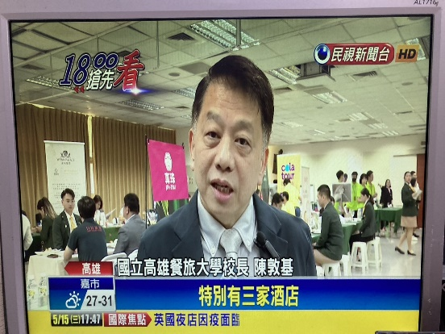
 | 2024/05/16  TVBS | 星宇航空缺機師「3倍薪挖角」 進入校園搶人才 | 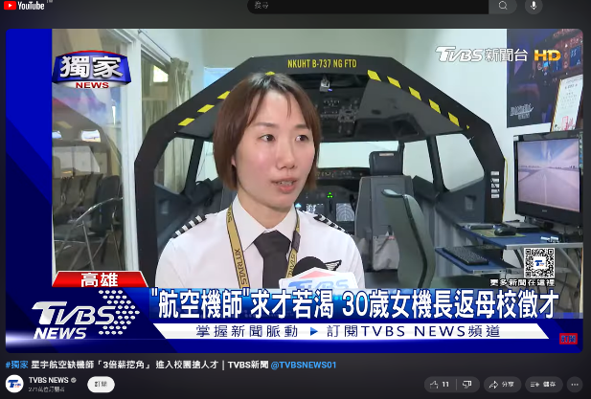
 | 2024/05/17 | 高餐大徵才 星宇航空超吸睛 | 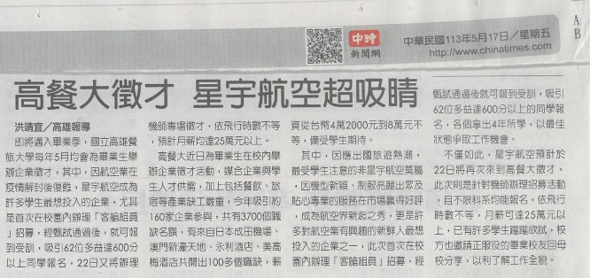
 | 2024/05/17 | 高餐大辦企業徵才 開8萬月薪 | 